Исходная таблица

[[64.5 68.3 55.3 72.5 73.6 99.1 56.3 90.8 72.6 56.3]

[19.2 35.3 59.3 60.2 58.3 56.8 69.3 63.3 63. 36.8]

[89.3 77.3 29.6 69.3 60.8 67.3 77.1 92.8 81.3 48.8]

[24.3 63.1 64. 83.3 44.3 46.3 36.7 66.3 84.7 71.5]

[38.1 64.3 85.5 37.3 62.1 61.7 65.1 92.6 41.3 70.9]

[65.6 72.9 42.7 56.7 68.7 66. 63.1 63.7 71.8 61.7]

[47.8 64.3 41.3 54. 71.8 62.1 32.7 49.9 42.7 51.9]

[63.8 41. 68.3 82.9 43.6 77. 45.5 58.1 58.3 83.4]

[60.6 91. 51.4 83.5 53.6 44.3 57.3 60.4 99.2 77.3]

[44.3 58.1 79.1 36.3 53.1 56.6 79.1 55.3 32.1 44.3]]

Решение:

- Составим интервальное распределение выборки

Выстроим в порядке возрастания, имеющиеся у нас значения

[[19.2 24.3 29.6 32.1 32.7 35.3 36.3 36.7 36.8 37.3]

[38.1 41. 41.3 41.3 42.7 42.7 43.6 44.3 44.3 44.3]

[44.3 45.5 46.3 47.8 48.8 49.9 51.4 51.9 53.1 53.6]

[54. 55.3 55.3 56.3 56.3 56.6 56.7 56.8 57.3 58.1]

[58.1 58.3 58.3 59.3 60.2 60.4 60.6 60.8 61.7 61.7]

[62.1 62.1 63. 63.1 63.1 63.3 63.7 63.8 64. 64.3]

[64.3 64.5 65.1 65.6 66. 66.3 67.3 68.3 68.3 68.7]

[69.3 69.3 70.9 71.5 71.8 71.8 72.5 72.6 72.9 73.6]

[77. 77.1 77.3 77.3 79.1 79.1 81.3 82.9 83.3 83.4]

[83.5 84.7 85.5 89.3 90.8 91. 92.6 92.8 99.1 99.2]]

Шаг 1. Найти размах вариации

$$R = x_{max} - x_{min}$$

определим максимальное и минимальное значение имеющихся значений: $х_{min}= 19.2; х_{max}= 99.2$

$R = х_{max}- х_{min}= 99.2 - 19.2 = 80.0$

Шаг 2. Найти оптимальное количество интервалов

Скобка ⌊ ⌋ означает целую часть (округление вниз до целого числа).

k = 1 + ⌊3,222 \* lg(N) ⌋

k = 1 + ⌊3,222 \* lg(100) ⌋ = 1 + ⌊6.444⌋ = 1 + 6 = 7

Шаг 3. Найти шаг интервального ряда

Скобка ⌈ ⌉ означает округление вверх, в данном случае не обязательно до целого числа

$$h = \left\lceil \frac{R}{k}\right\rceil = \left\lceil \frac{80.0}{7}\right\rceil = \left\lceil 11.428571428571429 \right\rceil = 12$$

Шаг 4. Найти узлы ряда:

$$a_{0}= x_{min}= 19.2$$

$$a_{i}= a_{0}+ i*h = 19.2 + i*12, i = 1, ..., 7$$

Заметим, что поскольку шаг h находится с округлением вверх, последний узел

- построим гистограмму относительных частот;

Найти частоты $f_{i}– число попаданий значений признака в каждый из интервалов \left[a_{i-1}, a_{i}\right)$

$$f_{i}= n_{i}, n_{i}- количество точек на интервале \left[a_{i-1}; a_{i}\right)$$

Относительная частота интервала

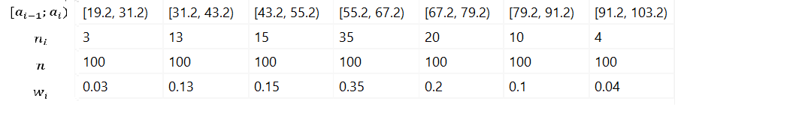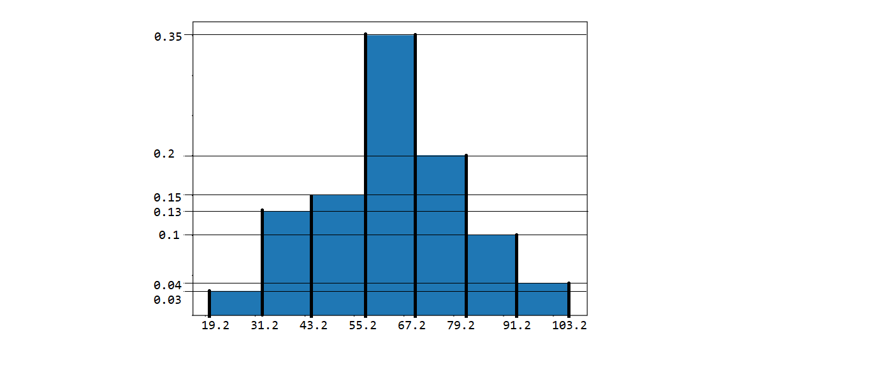

- Перейдем от составленного интервального распределения к точечному выборочному распределению, взяв за значение признака середины частичных интервалов.

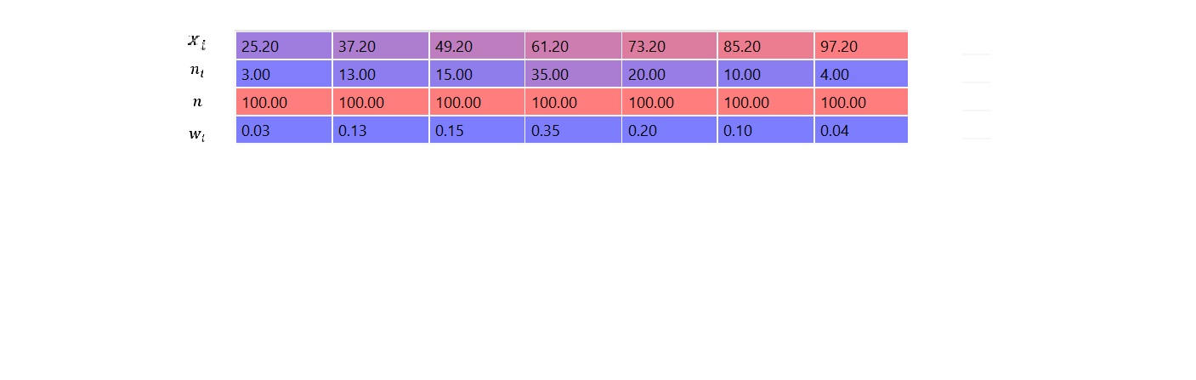

- Построим полигон относительных частот и найдем эмпирическую функцию распределения, построим ее график:

Полигон относительных частот интервального ряда – это ломаная, соединяющая точки

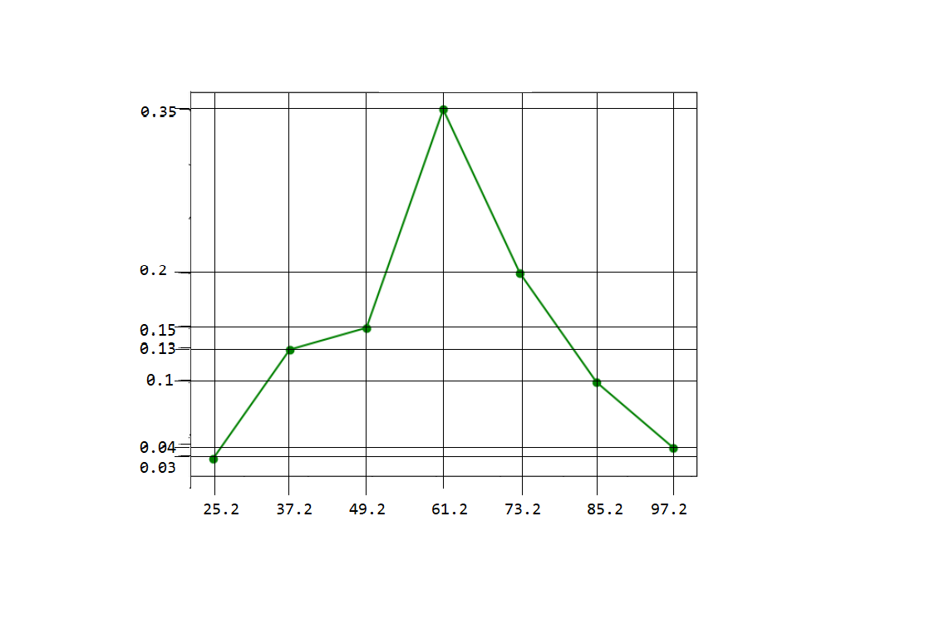

- найдем эмпирическую функцию распределения и построим ее график;

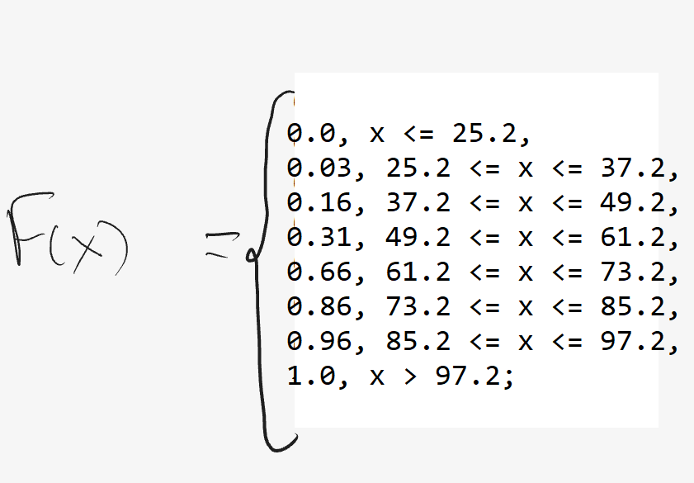

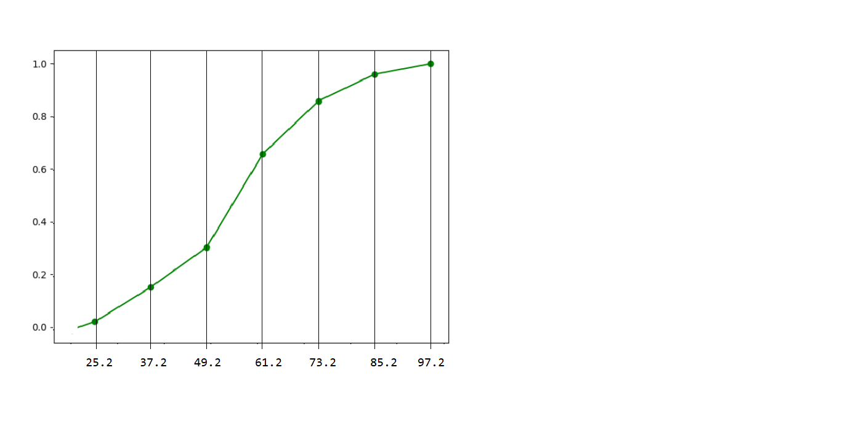

- вычислим все точечные статистические оценки числовых характеристик

признака: среднее X̅; выборочную дисперсию и исправленную

выборочную дисперсию; выборочное с.к.о. и исправленное выборочное с.к.о. s;

- считая первый столбец таблицы выборкой значений признака Х, а второй -

выборкой значений Y, оценить тесноту линейной корреляционной

зависимости между признаками и составить выборочное уравнение прямой

регрессии Y на Х

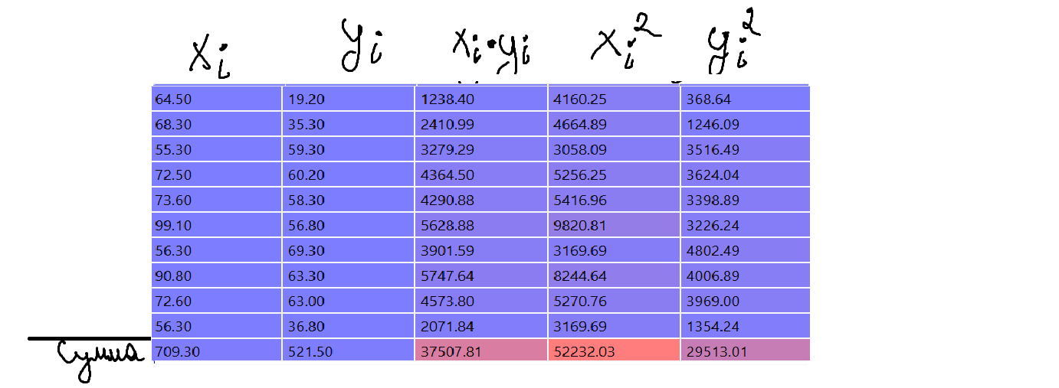

1) Оценить тесноту линейной корреляционной зависимости между признаками

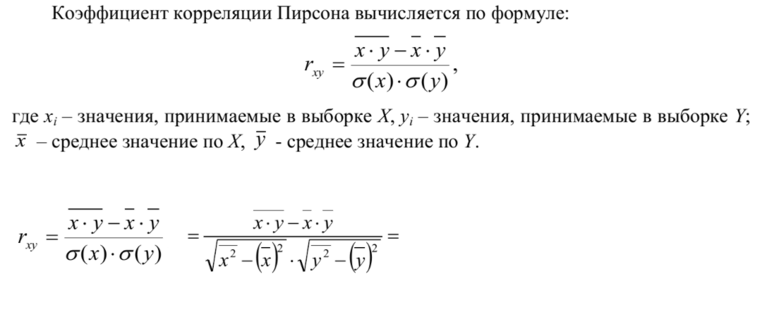

2) Cоставим выборочное уравнение прямой регрессии Y на Х

